Противоопухолевая и антиоксидантная активность моноядерных комплексов Ru(II) и Ir(III) с фрагментом коменовой кислоты
Овакимян С.А., Кузнецов Ф.А., Миронов А.В., Назаров А.А., Шутков И.А.
Студент, 6 курс специалитета
Московский государственный университет имени М.В. Ломоносова,
химический факультет, Москва, Россия
E-mail: sofia.ovakimian@chemistry.msu.ru
Разработка новых противоопухолевых препаратов является актуальной задачей, поскольку рак продолжает быть одной из ведущих причин смерти по всему миру. Несмотря на широкое применение платиновых химиотерапевтических агентов, их высокая токсичность и резистентность некоторых видов рака ограничивает эффективность их использования. В связи с этим растёт интерес к комплексам других металлов платиновой группы (рутения, иридия и др.), структура которых позволяет модифицировать структуру и, тем самым, оптимизировать их фармакологические свойства.
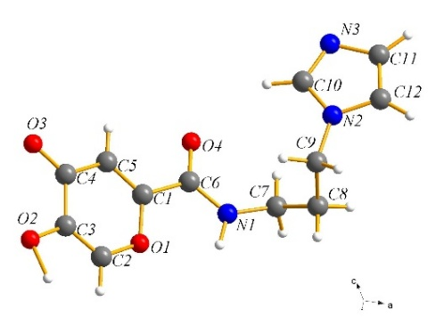
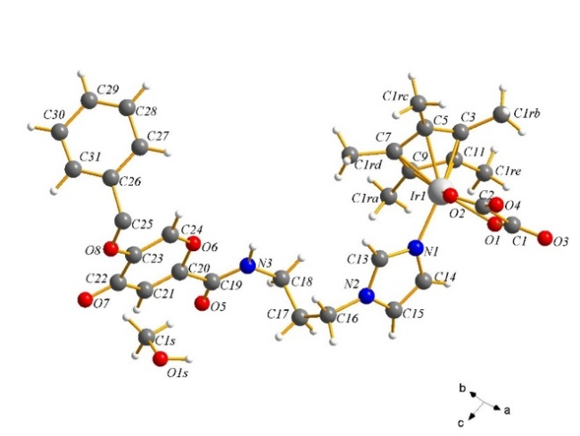
Для оптимизации профиля биологической активности одним из перспективных подходов является введение в координационную сферу металла биологически активных органических лигандов. Благодаря широкому спектру биологической активности и низкой токсичности пироны являются отличными лигандами для создания новых металлосодержащих противоопухолевых агентов, которые могут помочь скорректировать как биологическую активность, так и фармакокинетические свойства.
Рис. 1. Структуры лиганда (слева) и комплекса иридия (III) (справа), полученные при помощи метода РСА.
В данной работе этот подход был применен в дизайне комплексов Ru(II) и Ir(III) с лигандами, содержащими фрагмент коменовой кислоты – соединения из класса гамма-пиронов, применяющегося в клинической практике в качестве ранозаживляющего агента. Для всех полученных соединений исследовали антипролиферативную и антиоксидантную активность в in vitro тестах, водорастворимость, стабильность в физиологических условиях и способность индуцировать апоптоз.
Работа выполнена при финансовой поддержке РНФ (проект № 25-73-10076).

